

Una simple prueba de su intestino podría salvarle la vida

Folleto informativo

Programa nacional de detección del cáncer de intestino (National Bowel Cancer Screening Program)

## Contenido

Acerca del Programa nacional de detección del cáncer de intestino (National Bowel Cancer Screening Program) 3

Su kit de prueba 5

Qué significa su resultado 8

Si obtiene un resultado positivo 9

Acerca del cáncer de intestino 10

Cómo reducir el riesgo de cáncer de intestino 12

Acerca de su privacidad 13

Información en su idioma 15

**Este folleto informativo no puede ser totalmente exhaustivo y sólo pretende ser una guía. No debe reemplazar el consejo médico individual. Si tiene alguna duda sobre su salud o más preguntas, debe planteárselas a su médico.**

## Derechos de autor

© Commonwealth of Australia 2024

Creative Commons Attribution Non Commercial - No Derivatives Licence Logo.

El material de este folleto informativo está sujeto a una licencia Creative Commons Attibution-NoComercial-SinObraDerivada 4.0 (CC BY-NC-ND 4.0), excepto:

* el Escudo de la Commonwealth
* el logo de este departamento
* cualquier material de terceros
* cualquier material protegido por una marca comercial, y
* cualquier imagen y/o fotografía.

Encontrará más información sobre esta licencia en [el sitio web de Creative Commons](https://creativecommons.org/). Las consultas sobre esta licencia y cualquier uso de este folleto informativo pueden enviarse a: Communication Branch, Department of Health and Aged Care, GPO Box 9848, Canberra ACT 2601, o por correo electrónico a copyright@health.gov.au.

## Reconocimiento

El uso total o parcial de esta guía debe incluir el siguiente reconocimiento: © Commonwealth of Australia 2024

Publicado en julio 2024.

# Acerca del Programa nacional de detección del cáncer de intestino (National Bowel Cancer Screening Program)

El Programa nacional de detección del cáncer de intestino (The National Bowel Cancer Screening Program) pretende reducir las muertes por cáncer de intestino al detectar los primeros signos de la enfermedad.

Las personas entre 45 y 74 años que reúnan los requisitos pueden hacerse la prueba de detección con el programa.

El programa cuenta con el apoyo del Registro Nacional de Detección del Cáncer (National Cancer Screening Register), que invita y recuerda a las personas a realizar pruebas de detección y a tomar las siguientes medidas en sus pruebas de detección.

El siguiente kit de prueba se le enviará automáticamente por correo cada 2 años a partir de la última prueba de detección. También puede preguntarle a su médico cómo obtener un kit.

## Quién debe hacerse la prueba

* Todas las personas de 45 a 74 años que cumplan con los requisitos.
* Incluso las personas sanas y en forma. La edad es el principal factor de riesgo del cáncer de intestino.
* A las personas que ya la hayan hecho, se les recomienda una prueba de detección cada dos años.

Si tiene signos, síntomas o antecedentes familiares de cáncer de intestino, es posible que esta prueba no sea adecuada para usted (consulte **signos y síntomas del cáncer de intestino**, página 11). Es posible que no necesite hacerse la prueba si se ha sometido a una colonoscopia en los últimos dos años o si acude a un médico por problemas intestinales. Hable con su médico sobre sus opciones.

**Por qué debe hacerse la prueba**

* Podría salvarle la vida.
* El cáncer de intestino puede desarrollarse sin que usted note los primeros signos.
* El riesgo de cáncer de intestino aumenta con la edad.
* Si se detectan a tiempo, más del 90% de los cánceres de intestino pueden tratarse con éxito.
* Los médicos recomiendan que las personas de 45 a 74 años realicen pruebas de detección cada dos años.

**80% de las personas que desarrollan cáncer de intestino no tienen antecedentes familiares de la enfermedad**



## **Qué es lo que busca la prueba**

La prueba se denomina prueba inmunoquímica de sangre oculta en heces o iFOBT. Comprueba si hay pequeños rastros de sangre en los movimientos intestinales (caca). Esta sangre suele ser invisible o muy difícil de ver.

El cáncer de intestino o los pólipos (pequeños bultos) pueden crecer en la pared interna del intestino. A menudo, estos crecimientos dejan escapar pequeñas cantidades de sangre que pueden encontrarse en la caca antes de que se aprecien otros signos.

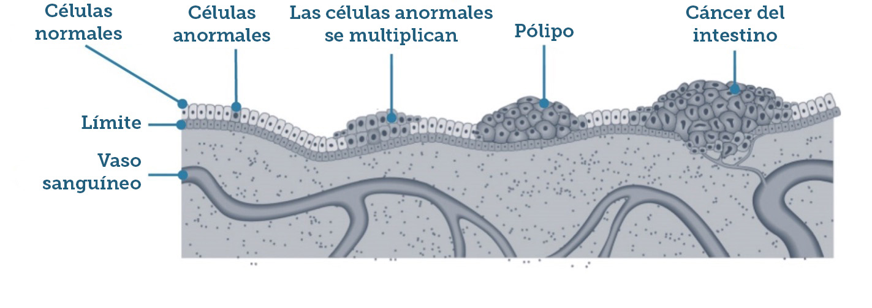

Figura 1: Desarrollo del cáncer de intestino

**Reducir el riesgo de desarrollar cáncer de intestino**

Los pólipos no son cánceres, pero pueden convertirse en cáncer con el tiempo. Pueden extirparse fácilmente, lo que reduce el riesgo de desarrollar cáncer de intestino.

Un resultado positivo no es un diagnóstico de cáncer. Si se detecta sangre en sus muestras de caca deberá consultar a su médico lo antes posible. Su médico puede recomendarle una colonoscopia u otra prueba diagnóstica para averiguar la causa del sangrado (consulte **Qué significa su resultado**, página 8).

# Su kit de prueba

La prueba de detección casera es gratuita, sencilla y puede salvarle la vida.

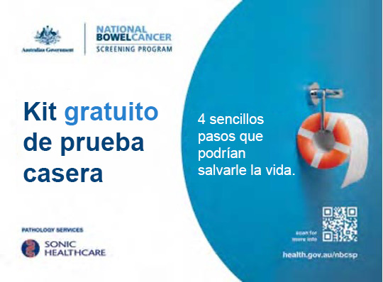

## Consejos para no olvidarse de hacer la prueba

* Póngala al lado del inodoro
* Complétela en las próximas 2 semanas.
* Ponga un recordatorio para los días en que vaya a tomar las muestras.

## Cómo hacer la prueba

La prueba consiste en tomar dos pequeñas muestras de dos cacas diferentes utilizando los tubos de recolección incluidos en el kit.

Rellene el formulario con los datos del participante con las fechas en que tomó las muestras, fírmelo e inclúyalo en el sobre con franqueo pagado que acompaña a los tubos de recolección. Envíe todo por correo al laboratorio de patología.

Consulte las instrucciones que incluyen los paso a seguir o vea un vídeo sobre cómo realizar la prueba en [**www.health.gov.au/nbcsp-kit-video**](http://www.health.gov.au/nbcsp-kit-video).

También puede llamar al teléfono de ayuda para kits de prueba (Test Kit Helpline) al **1800 930 998** entre las 7:30 y las 22:00 horas de lunes a viernes y los fines de semana entre las 9:00 y las 19:00 horas.

## Obtener un resultado exacto

La prueba detecta pequeñas cantidades de sangre en la caca. Si hay sangre en sus muestras, puede descomponerse con el tiempo.

Para asegurarse de que la prueba sea precisa:

* espere tres días después de la menstruación antes de realizar la prueba
* intente recoger ambas muestras con 3 días de diferencia
* envíe las muestras por correo lo antes posible; el laboratorio debe recibirlas en un plazo de 14 días a partir de la primera toma de muestras
* guarde las muestras en el refrigerador (o en un lugar fresco) hasta que vaya a enviarlas
* al enviar las muestras en el sobre con franqueo pagado, envíelas por correo en las horas más frescas del día (o llévelas a una oficina de correos)
* siga con los medicamentos que esté tomando y coma como lo haría normalmente antes de hacer la prueba.

## Mantenga frías las muestras

Antes de enviarlas, el refrigerador es el mejor lugar para las muestras. Introduzca los tubos en la bolsa de plástico proporcionada. No se preocupe, es limpio ya que la bolsa se cierra con cremallera. No congele las muestras.

## No quiero volver a recibir el kit

Aunque se recomienda realizar pruebas de detección de forma regular a partir de los 45 años, es su decisión.

Puede retrasar la recepción del kit de prueba o renunciar al programa. Puede reincorporarse en cualquier momento.

* Si **retrasa** su participación, puede elegir la fecha en la que desea reincorporarse.
* Si **decide no participar**, no recibirá más kits de prueba gratuitos ni correspondencia del programa. Recibirá una carta confirmando su decisión de no participar.

Para aplazar o rechazar su participación póngase en contacto con el Registro Nacional de Detección del Cáncer (National Cancer Screening Register) en [**www.ncsr.gov.au**](http://www.ncsr.gov.au/) o llamando al **1800 627 701**.

## ¿Puedo dar mi kit a otra persona?

Si no quiere hacer la prueba tire el kit a la basura. No dé su kit a otra persona ni lo devuelva por correo.

## Si conoce a alguien que quiera hacer la prueba

Si tienen entre 45 y 74 años, son residentes en Australia y tienen una dirección postal australiana, pueden solicitar que se les envíe por correo un kit de detección intestinal   
en **www.ncsr.gov.au/boweltest** o llamando al **1800 627 701**. También pueden visitar [**www.health.gov.au/nbcsp**](http://www.health.gov.au/nbcsp) para obtener más información o hablar con su médico sobre   
la posibilidad de obtener un kit.

Las personas que no reúnan los requisitos para participar en el programa y que estén preocupadas por su salud intestinal deben consultar con su médico las opciones de detección. Su médico puede recomendarle un kit no incluido en el programa cubierto por Medicare.

También pueden adquirirse en línea o en una farmacia kits de detección no incluidos en el programa.

## Recibir su resultado

El resultado se le enviará por correo a usted y a su médico (si lo nominó) en un plazo de cuatro semanas a partir del envío de las muestras para su análisis.

También se enviará su resultado a su My Health Record si está registrado. Si no desea que esto ocurra, puede indicarlo en el formulario de datos del participante cuando envíe las muestras.

Si su resultado se envía a My Health Record y decide que desea eliminarlo, puede hacerlo accediendo a My Health Record o llamando a la línea de ayuda disponible 24 horas al día, 7 días a la semana, al **1800 723 471**.

# Qué significa su resultado

## Resultado negativo

Un resultado negativo significa que no se ha encontrado sangre en sus muestras. Vuelva a hacer la prueba dentro de dos años.

Dado que algunos cánceres intestinales no sangran o sólo sangran de forma intermitente, la prueba puede detectar la mayoría de los cánceres intestinales. Por eso es importante someterse a pruebas de detección cada dos años y hablar con su médico si presenta signos o síntomas después de recibir un resultado negativo (consulte **Acerca del cáncer de intestino** en la página 10).

## Resultado positivo

Un resultado positivo significa que se ha encontrado sangre en sus muestras. Deberá hablar del resultado con su médico lo antes posible.

Un resultado positivo no significa que usted tenga cáncer. Puede deberse a otros problemas, como pólipos, hemorroides o inflamación intestinal, pero es importante investigar.

Su médico puede recomendarle que se haga otra prueba diagnóstica para averiguar la causa de la hemorragia, como una colonoscopia.

## No concluyente o sin resultado

Un resultado no concluyente o nulo significa que el laboratorio no ha podido analizar una o ambas muestras, por lo que deberá volver a realizar la prueba. Se le enviará automáticamente otro kit de prueba en unas semanas.

Un resultado no concluyente puede producirse cuando:

* la muestra tenía demasiada o poca caca
* el tubo de recolección estaba dañado
* el kit ha caducado (compruebe la fecha de caducidad en la parte posterior)
* las muestras no se analizaron en los 14 días siguientes a la primera recolección
* no había fechas de recolección en los tubos ni en el formulario de datos del participante.

# Si obtiene un resultado positivo

Si el resultado de la prueba es positivo, su médico puede derivarle a una colonoscopia.

## Qué es una colonoscopia

Una colonoscopia es un procedimiento para observar el interior del intestino mientras usted está sedado (dormido). El médico introduce en el recto un tubo estrecho y flexible con una cámara diminuta para buscar pólipos o tumores cancerosos.

El proceso es rápido y suele durar entre 20 y 45 minutos. Su médico puede aconsejarle sobre los beneficios y riesgos asociados a este procedimiento.

## Costo de una colonoscopia

La colonoscopia como paciente público es gratuita. Es posible que tenga que pagar si se hace la colonoscopia como paciente privado. Debe hablar con su médico sobre los posibles costos antes de la colonoscopia.

## Si se detecta algo durante una colonoscopia

Si se detectan pólipos u otros tumores, el médico suele extirparlos inmediatamente. Se enviarán a un laboratorio para su análisis.

Si se detecta un cáncer de intestino, es posible que deba someterse a una intervención quirúrgica. Si se detecta en una fase temprana, el cáncer de intestino puede tratarse con éxito en más del 90 por ciento de los casos. La mayoría de los cánceres detectados a través del programa se encuentran en una fase temprana.

Debe hablar con su médico si presenta algún signo de cáncer de intestino antes de la próxima revisión (consulte **Signos y síntomas del cáncer de intestino**, página 11).

## Repetición de la prueba de detección después de una colonoscopia

**Si SE DETECTAN pólipos u otros tumores** durante una colonoscopia, su médico le aconsejará sobre las pruebas y el tratamiento adicionales y sobre si es adecuado para usted continuar con la detección del cáncer de intestino.

**Si NO se detectan pólipos ni otros tumores** durante una colonoscopia, puede omitir la siguiente ronda de pruebas de detección y volver a iniciarlas cuatro años después de su última colonoscopia. Esto se basa en el asesoramiento clínico actual. Le enviaremos una carta sobre "saltarse una ronda" dos años después de la última prueba a modo de recordatorio, pero puede solicitar que se le envíe un kit si prefiere no saltarse una ronda de detección.

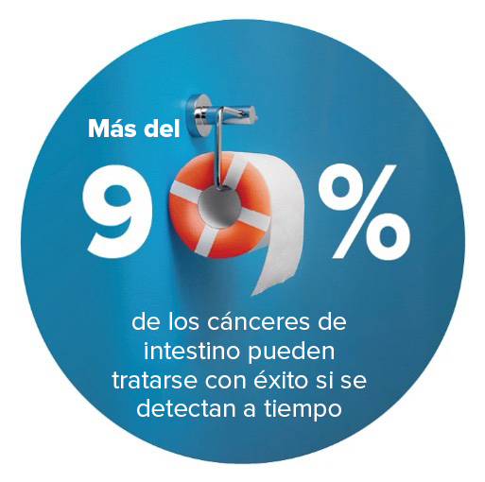

# Acerca del cáncer de intestino

El cáncer de intestino suele desarrollarse en el interior del colon o del recto (intestino grueso).

## Qué hace su intestino

El intestino forma parte del aparato digestivo. Esta parte del cuerpo descompone los alimentos y los expulsa al exterior en forma de movimiento intestinal (caca).

## El intestino está formado por tres partes

1. Colon - absorbe principalmente agua.
2. Intestino delgado: absorbe los nutrientes de los alimentos procesados.
3. Recto: almacena la caca hasta que sale del cuerpo por el ano.

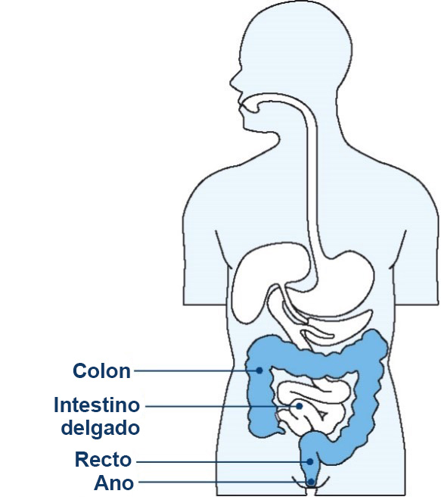

## Cómo se desarrolla el cáncer de intestino

* La mayoría de los cánceres intestinales se desarrollan a partir de pequeños bultos llamados pólipos en el revestimiento intestinal.
* No todos los pólipos se vuelven cancerosos.
* La extirpación de pólipos reduce el riesgo de cáncer de intestino.

## Signos y síntomas del cáncer de intestino

El cáncer de intestino puede desarrollarse sin que usted note los primeros signos. Los signos pueden incluir:

* sangre en la caca o en el inodoro
* cambios en sus hábitos para ir al baño, como cacas más blandas, estreñimiento severo y/o necesidad de hacer caca con más frecuencia de lo habitual
* dolor de estómago
* sentirse cansado sin razón
* pérdida de peso sin razón.

Si tiene alguno de estos síntomas, no significa que tenga cáncer de intestino, pero es importante que hable con su médico lo antes posible.

La mayoría de los casos de cáncer de intestino se dan en personas mayores de 45 años, pero puede afectar a cualquiera. Anime a sus familiares y amigos a hablar con su médico si están preocupados.

## Qué puede aumentar el riesgo de cáncer de intestino

Las personas que fuman, tienen sobrepeso y siguen una dieta baja en verduras y frutas frescas y alta en carnes rojas y procesadas, corren un mayor riesgo de padecer varios tipos de cáncer, entre ellos el de intestino.

Hable con su médico sobre el riesgo de padecer cáncer de intestino y sobre las pruebas adecuadas en caso de:

* padecer una enfermedad intestinal inflamatoria como la enfermedad de Crohn o la colitis ulcerosa
* haber tenido anteriormente tumores no cancerosos en el intestino
* tener antecedentes familiares de cáncer de intestino. Esto incluye un pariente cercano menor de 60 años que haya desarrollado cáncer de intestino (por ejemplo, un padre, hermano o hermana); o tiene más de un pariente cercano que haya tenido cáncer de intestino a cualquier edad.

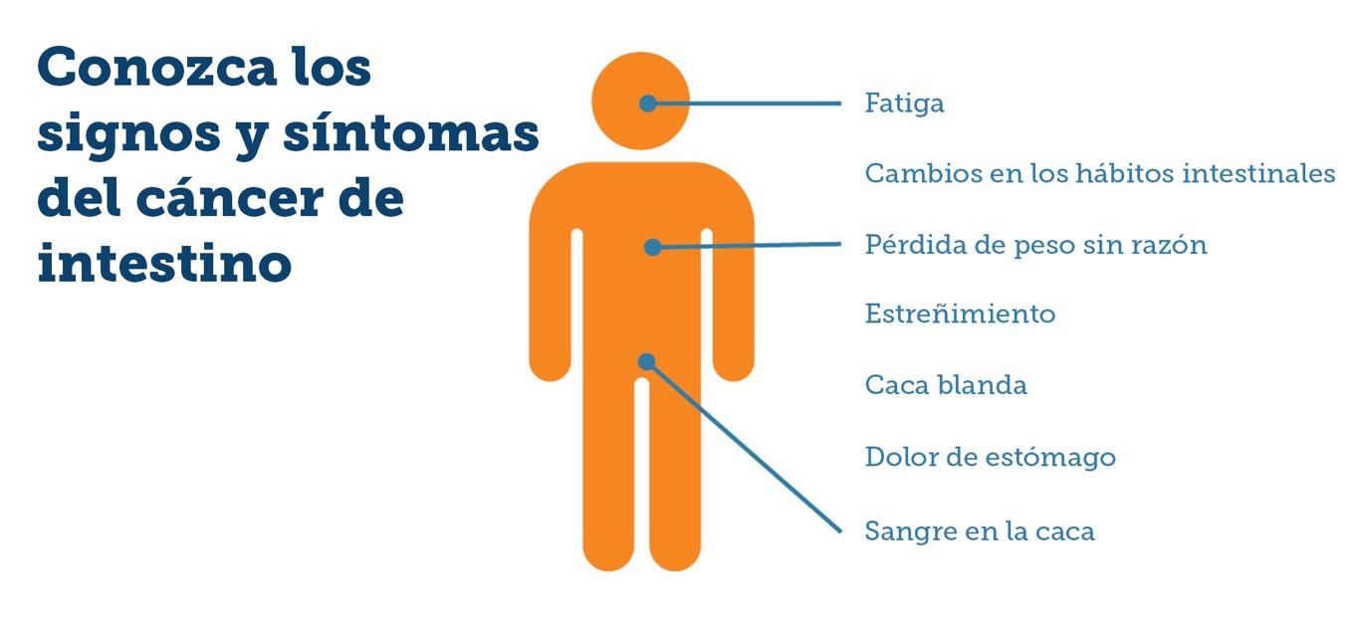

# Cómo reducir el riesgo de cáncer de intestino

Para mantenerse sano y fuerte y reducir el riesgo de cáncer de intestino:

* realice pruebas de detección cada dos años para ayudar a detectar los cambios intestinales temprano, cuando son más fáciles de tratar
* siga una dieta sana con más verduras, frutas, cereales y legumbres (alubias)
* coma menos carne roja y carne procesada, como tocino, jamón y algunos embutidos.
* realice actividad física durante al menos 30 minutos al día, y permanezca menos tiempo sentado
* reduzca la cantidad de alcohol que bebe
* no fume.

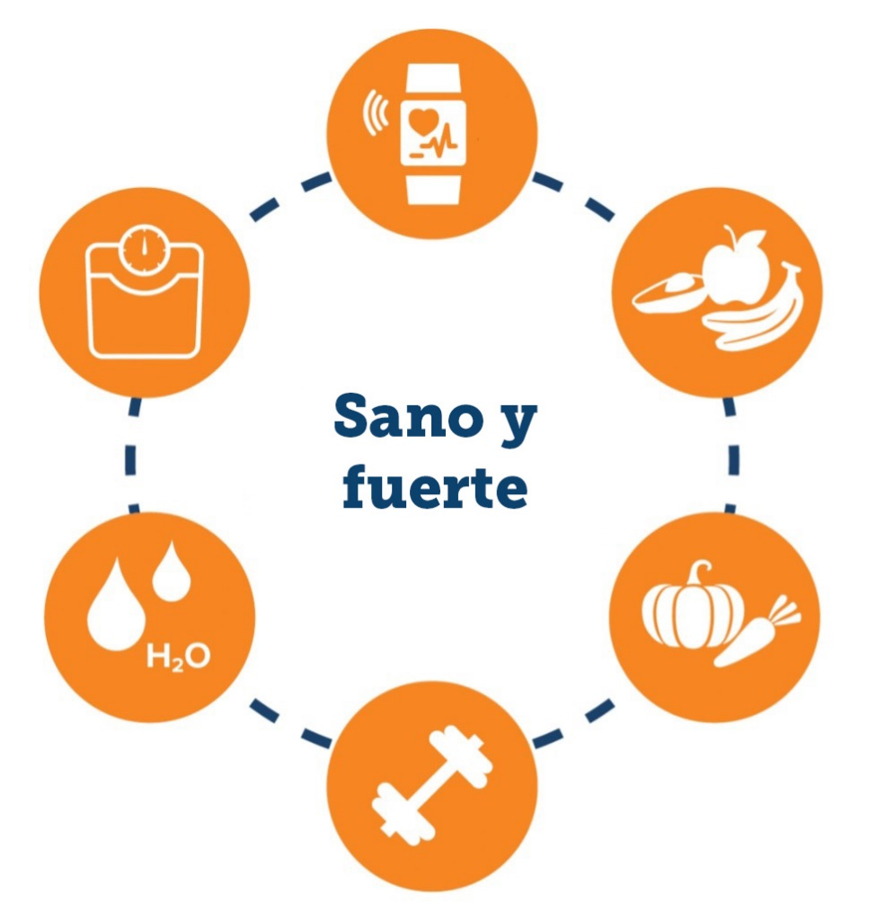

# Acerca de su privacidad

## Información que conserva el Registro Nacional de Detección de Cáncer (National Cancer Screening Register)

El Registro Nacional de Detección del Cáncer (National Cancer Screening Register) está administrado por Telstra Health en nombre del Departamento de Salud y Asistencia a la Tercera Edad del Gobierno australiano. Contiene información personal como:

* sus datos de contacto
* resultados de su prueba de detección del programa
* el nombre de su médico de cabecera
* los resultados de otras pruebas a las que pueda someterse después de la prueba de detección del programa (como una colonoscopia)
* cualquier correspondencia entre usted y el registro.

## Cómo se utiliza esta información

Esta información se utilizará para:

* recordarle que haga su kit de prueba
* ayudarle a recibir seguimiento y acceso a los servicios de salud
* invitarle a hacer otra prueba en el futuro
* ponerse en contacto con el proveedor de patología del programa para solicitar los resultados de sus pruebas
* supervisar y evaluar el programa y su impacto en el cáncer de intestino en Australia.

## ¿Quién verá mi información?

La información personal que se mantiene en el registro puede facilitarse al Departamento de Salud y Asistencia a la Tercera Edad del Gobierno australiano (Australian Government Department of Health and Aged Care), y a los profesionales que prestan servicios dentro del programa, por ejemplo:

* su médico de cabecera
* especialistas médicos
* el laboratorio de patología encargado de analizar sus muestras
* empleados y proveedores de servicios contratados de los departamentos de salud estatales y territoriales
* el Instituto Australiano de Salud y Bienestar (Australian Institute of Health and Welfare)
* proveedores de servicios terceros autorizados
* cualquier tercero autorizado que usted designe.

## Política de privacidad

Su información personal está protegida por la ley, incluida la *Ley de Privacidad de 1988 (Privacy Act 1988)* y la *Ley del Registro Nacional de Detección del Cáncer de 2016 (National Cancer Screening Register Act 2016)*, y se recopila para el Departamento de Salud y Cuidado de Ancianos (Department of Health and Aged Care) con el fin de incluir información sobre usted en el Registro Nacional de Detección del Cáncer (National Cancer Screening Register) (NCSR) como parte del Programa Nacional de Detección del Cáncer de Intestino (National Bowel Cancer Screening Program). También se ha recabado información personal sobre usted de Services Australia (Medicare y Department of Veterans' Affairs) como parte del proceso de invitarle a someterse a una prueba de detección, y puede recabarse para el seguimiento después de que se haya sometido a una prueba de detección. Sus datos podrán ser utilizados por el NCSR o cedidos a terceros para prestarle asistencia de salud, con fines de investigación, estudios o cuando así lo exija o autorice la ley o una orden judicial. No revelaremos su información personal a terceros en el extranjero.

Más información en: [**www.ncsr.gov.au/about-us/privacy-policy**](http://www.ncsr.gov.au/about-us/privacy-policy).

# Información en su idioma



¿Necesita ayuda?

| **Si desea...** | **Organización** | **Póngase en contacto** |
| --- | --- | --- |
| Actualizar sus datos, gestionar su participación y consultar la información sobre la prueba de detección | Registro nacional de detección del cáncer (National Cancer Screening Register) | 1800 627 701  www.ncsr.gov.au |
| Averiguar cómo hacer el kit de prueba | Línea de ayuda para kits de prueba (Test Kit Helpline) | 1800 930 998  o vea un breve vídeo en  [www.health.gov.au/nbcsp](http://www.health.gov.au/nbcsp) |
| Acceder a recursos para personas con visión reducida | Programa nacional de detección del cáncer de intestino (National Bowel Cancer Screening Program) | [www.health.gov.au/nbcsp-resources-low-vision](http://www.health.gov.au/nbcsp-resources-low-vision) |
| Acceder a servicios de ayuda para personas con discapacidad auditiva | Servicio de teletipo (Teletypewriter service) (TTY) | 1800 810 586 |
| Hablar con personal capacitado sobre el cáncer y los servicios oncológicos locales | Cancer Council Australia | 13 11 20  [www.cancer.org.au](http://www.cancer.org.au) |
| Acceder a material y cartas traducidos | Programa nacional de detección del cáncer de intestino (National Bowel Cancer Screening Program) | [www.health.gov.au/nbcsp-translations](http://www.health.gov.au/nbcsp-translations) |
| Acceder a los servicios de interpretación | Servicio de Traducción e Interpretación (Translating and Interpreting Service) | 13 14 50  [www.tisnational.gov.au](http://www.tisnational.gov.au)  Image of translating and interpreting symbol. |

Más información sobre el Programa Nacional de Detección del Cáncer de Intestino (National Bowel Cancer Screening Program) [**www.health.gov.au/nbcsp**](http://www.health.gov.au/nbcsp)**.**